МИНОБРНАУКИ РОССИИ

Федеральное государственное бюджетное образовательное учреждение высшего образования

НИЖЕГОРОДСКИЙ ГОСУДАРСТВЕННЫЙ ТЕХНИЧЕСКИЙ

УНИВЕРСИТЕТ им. Р.Е.АЛЕКСЕЕВА

Институт радиоэлектроники и информационных технологий

ОТЧЕТ

по лабораторной работе №2

по дисциплине

«Методы и средства обработки сигналов»

РУКОВОДИТЕЛЬ:

\_\_\_\_\_\_\_\_\_\_\_\_\_\_\_\_ \_ Авербух М. Л.\_\_

(подпись) (фамилия, и.,о.)

СТУДЕНТ:

\_\_\_\_\_\_\_\_\_\_\_\_\_\_ Сухоруков В.А.\_\_\_

(подпись) (фамилия, и.,о.)

\_\_\_\_\_\_19-В-2\_\_\_\_\_\_\_\_

(шифр группы)

Работа защищена «\_\_\_»\_\_\_\_\_\_\_\_\_\_\_\_

С оценкой \_\_\_\_\_\_\_\_\_\_\_\_\_\_\_\_\_\_\_\_\_\_\_\_

Нижний Новгород 2022

# Цель работы

Написать программу, которая позволяет определять наличие и нахождение символов на картинке CAPTCHA.

# Ход работы

Для анализа изображения с помощью фильтра, используем следующие параметры:

* **Ширина фильтра** – количество столбцов пикселей, используемых для фильтра.
* **Шаг сдвига** – количество пикселей, на которое будет смещаться фильтр.

Алгоритм анализа изображения:

* Переведение изображения в оттенки серого
* Кодировка пикселей числовым значением. Для белого цвета – 255, для чёрного – 0.
* Анализ цветности пикселей справа и слева от середины фильтра (Суммирование числовых значений).
* Добавление значений x (Номер столбца, считая от левой границы) и y (Разница сумм слева и справа от середины фильтра) в таблицу, по которой будет строиться график.
* Перемещение положения фильтра вправо на значение, равное шагу сдвига.

Рассмотрим результат работы программы на трех капчах. Третья капча взята с сайта https://rucaptcha.com.

C:\Study\МиСОС\LR2\04.png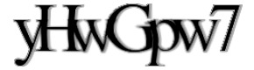

C:\Study\МиСОС\LR2\Screenshot_5.jpg

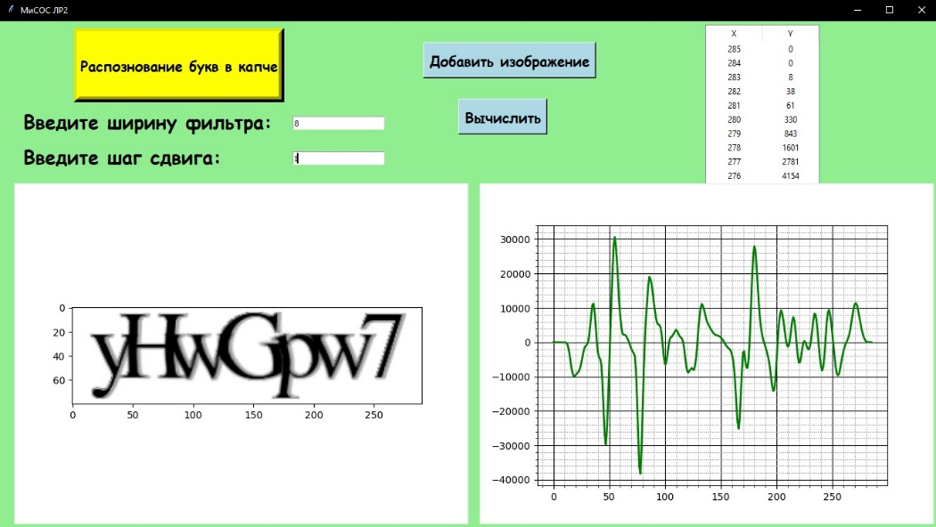

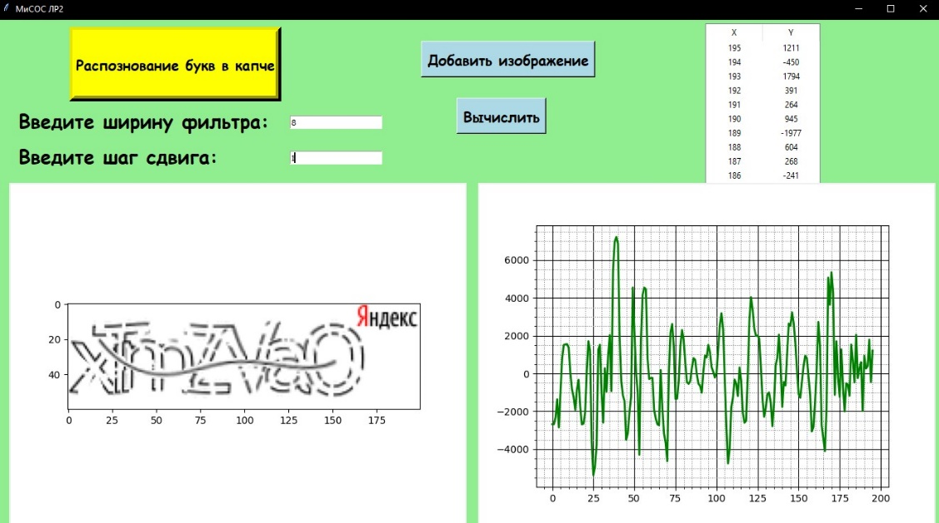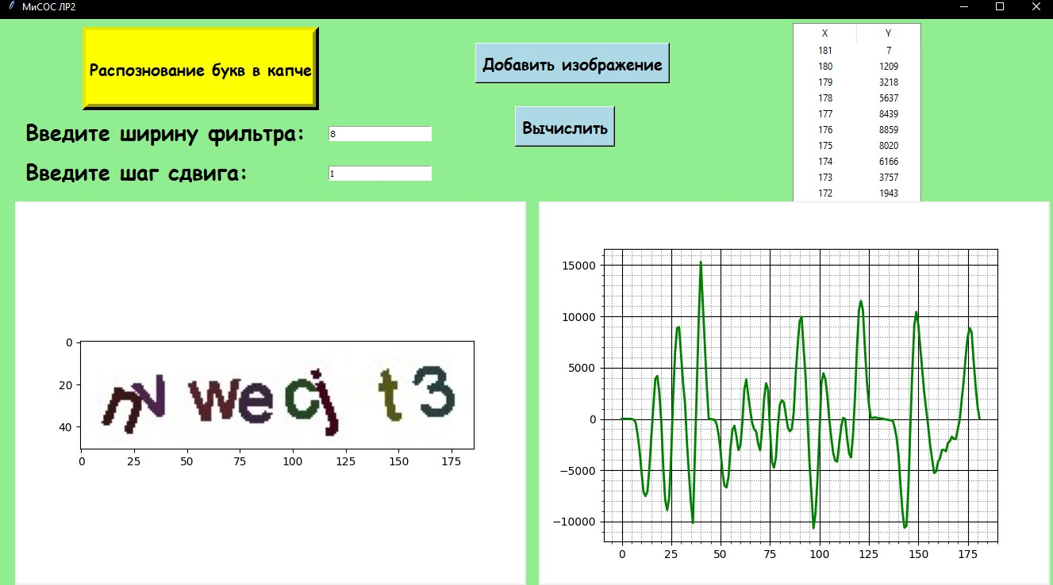

Для теста программы была выбрана ширина фильтра равная 8 и шаг сдвига, равный 1.

# Вывод

В ходе лабораторной работы была реализована программа для анализа изображения на наличия текста. На тестовых примерах было проверено, что положение букв определяется верно.